Лабораторная работа №8

Математические основы защиты информации и информационной безопасности

Николаев Дмитрий Иванович, НПМмд-02-24

Содержание

# 1 Цель работы

Изучить работу алгоритмов целочисленной арифметики многократной точности: сложение неотрицательных целых чисел; вычитание неотрицательных целых чисел; умножение неотрицательных целых чисел столбиком; быстрый столбик; деление многоразрядных целых чисел; а также реализовать их программно.

# 2 Теоретическое введение

## 2.1 Целочисленная арифметика многократной точности

В данной работе рассмотрим алгоритмы для выполнения арифметических операций с большими целыми числами. Будем считать, что число записано в $b$–ичной системе счисления, $b$– натуральное число, $b≥2$. Натуральное $n$–разрядное число будем записывать в виде:

$$u=u_{1}u_{2}…u_{n}.$$

При работе с большими целыми числами знак такого числа удобно хранить в отдельной переменной. Например, при умножении двух чисел, знак произведения вычисляется отдельно. Квадратные скобки обозначают, что берется целая часть числа.

## 2.2 Алгоритм 1 (сложение неотрицательных целых чисел)

**Вход.** Два неотрицательных числа $u=u_{1}u_{2}…u_{n}$ и $v=v_{1}v_{2}…v_{n}$, разрядность чисел $n$; основание системы счисления $b$.

**Выход.** Сумма $w=w_{0}w_{1}…w_{n}$, где $w_{0}$– цифра переноса – всегда равная 0 либо 1.

1. Присвоить $j:=n$, $k:=0$ (j идет по разрядам, $k$ следит за переносом).
2. Присвоить $w_{j}=\left(u_{j}+v_{j}+k\right) mod b$, где $w_{j}$– наименьший неотрицательный вычет в данном классе вычетов; $k=\left\lfloor \frac{u_{j}+v_{j}+k}{b}\right\rfloor$.
3. Присвоить $j:=j−1$. Если $j>0$, то возвращаемся на шаг 2; если $j=0$, то присвоить $w_{0}:=k$.

**Результат. $w$** .

## 2.3 Алгоритм 2 (вычитание неотрицательных целых чисел)

**Вход.** Два неотрицательных числа $u=u_{1}u_{2}…u_{n}$ и $v=v_{1}v_{2}…v_{n}$, $u>v$; разрядность чисел $n$; основание системы счисления $b$.

**Выход.** Разность $w=w_{1}w_{2}…w_{n}=u−v$.

1. Присвоить $j:=n$, $k:=0$ ( $k$– заем из старшего разряда).
2. Присвоить $w_{j}=\left(u_{j}−v_{j}+k\right) mod b$, где $w_{j}$– наименьший неотрицательный вычет в данном классе вычетов; $k=\left\lfloor \frac{u_{j}−v_{j}+k}{b}\right\rfloor$.
3. Присвоить $j:=j−1$. Если $j>0$, то возвращаемся на шаг 2, иначе присвоить $w_{0}:=k$.

**Результат. $w$** .

## 2.4 Алгоритм 3 (умножение неотрицательных целых чисел столбиком)

**Вход.** Числа $u=u_{1}u_{2}…u_{n}$ и $v=v_{1}v_{2}…v_{m}$; основание системы счисления $b$.

**Выход.** Произведение $w=u⋅v=w_{1}w_{2}…w_{m+n}$.

1. Присвоить $w_{m+1}:=0$, $w_{m+2}:=0$, …, $w_{m+n}:=0$, $j:=m$ (j перемещается по номерам разрядов числа $v$ от младших к старшим).
2. Если $v_{j}=0$, то присвоить $w_{j}:=0$ и перейти на шаг 6.
3. Присвоить $i:=n$, $k:=0$ (Значение $i$ идет по номерам разрядов числа $u$, $k$ отвечает за перенос).
4. Присвоить $t:=u_{i}v_{j}+w_{i+j}+k$, $w_{i+j}:=t mod b$, $k:=\frac{t}{b}$, где $w_{i+j}$ наименьший неотрицательный вычет в данном классе вычетов.
5. Присвоить $w_{j}=\left(u_{j}⋅v_{j}+k\right) mod b$, где $w_{j}$– наименьший неотрицательный вычет.
6. Присвоить $j:=j−1$. Если $j>0$, то возвращаемся на шаг 2, иначе алгоритм завершён.

**Результат. $w$** .

## 2.5 Алгоритм 4 (быстрый столбик)

**Вход.** Числа $u=u_{1}u_{2}…u_{n}$, $v=v_{1}v_{2}…v_{m}$; основание системы счисления $b$.

**Выход.** Произведение $w=u⋅v=w_{1}w_{2}…w_{m+n}$.

Запишем алгоритм для нумерации массивов, начинающейся с единицы:

1. Присвоить $t:=0$.
2. Для $s$ от $1$ до $m+n$ с шагом 1 выполнить шаги 3 и 4.
3. Для $i$ от $max\left(1,s−m+1\right)$ до $min\left(n,s\right)$ с шагом 1 выполнить присвоение $t:=t+u_{n−i+1}*v_{m−s+i}$.
4. Присвоить $w_{m+n−s+1}:=t mod b$, $t:=\left\lfloor \frac{t}{b}\right\rfloor$, где $w_{m+n−s+1}$- наименьший неотрицательный вычет по модулю $b$.

**Результат. $w$** .

## 2.6 Алгоритм 5 (деление многоразрядных целых чисел)

**Вход.** Числа $u=u_{0}u_{1}…u_{n}$ и $v=v_{0}v_{1}…v_{t}$, $n≥t≥1$, $v_{t}≠0$; основание системы счисления $b$.

**Выход.** Частное $q=q_{n−t}…q_{0}$, остаток $r$.

1. Преобразовать $u$ и $v$ в массивы цифр в системе счисления с основанием $b$: $u_{\text{digits}}=\left[u_{0},u_{1},…,u_{n}\right]$ 
   , $v_{\text{digits}}=\left[v_{0},v_{1},…,v_{t}\right]$ 
   .
2. Инициализировать:
   * $q_{j}:=0$ для $j=0,1,…,n−t$;
   * $r:=0$.
3. Для $i=0,1,…,n−1$ выполнять:
   1. Обновить остаток: $r:=r⋅b+u_{\text{digits}}\left[i\right]$ 
      .
   2. Если $r≥v$:
      * Если $i−t+1>0$, то $q\left[i−t+1\right]:=⌊r/v⌋$;
      * Иначе $q\left[i−t+1\right]:=0$.
      * Обновить остаток: $r:=r mod v$.
   3. Иначе, если $i−t+1>0$, присвоить $q\left[i−t+1\right]:=0$.
4. Удалить ведущие нули из массива $q$.
5. Вернуть $q$ и $r$ как результат.

**Результат.** Частное $q$ и остаток $r$.

# 3 Выполнение лабораторной работы

Действуя согласно [1], реализуем все описанные алгоритмы на языке Julia.

Сначала реализуем алгоритмы сложения и вычитания многоразрядных неотрицательных целых чисел (Рис.[??]), после чего реализуем алгоритмы умножения многоразрядных целых чисел столбиком (Рис.[??]), а также алгоритм быстрого столбика (Рис.[??]). Наконец, реализуем алгоритм деления многоразрядных целых чисел (Рис.[??]). Тогда для двух пар чисел: $u_{1}=6957,v_{1}=1423$ (Рис.[??]), $u_{2}=6957142,v_{2}=1423$ (Рис.[??]), получим следующий вывод, представленный на Рис.[??].

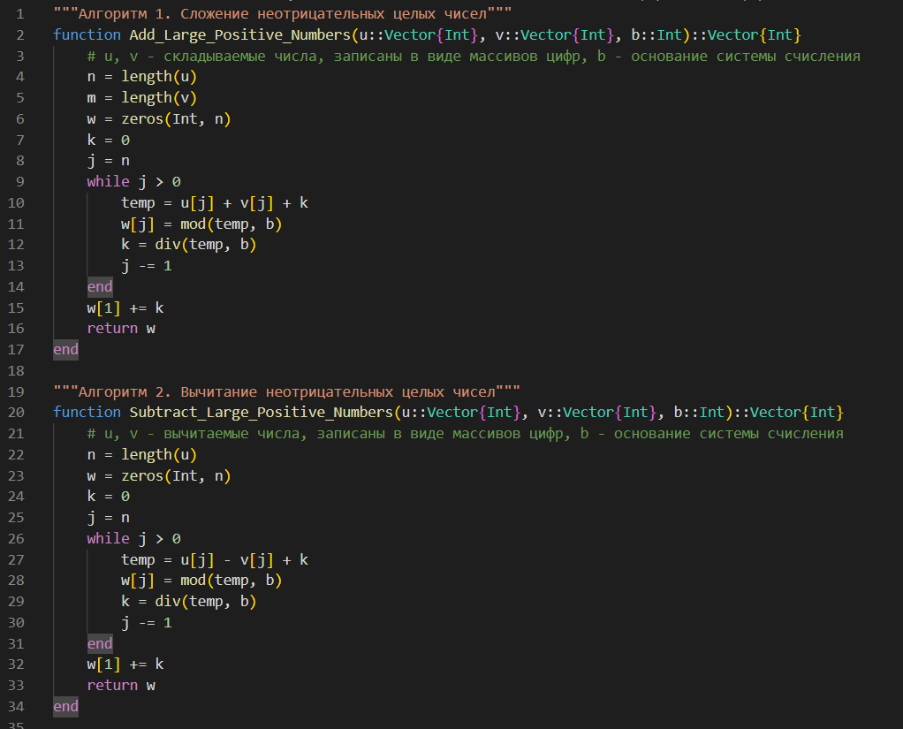

Код алгоритмов сложения и вычитания неотрицательных целых чисел на Julia

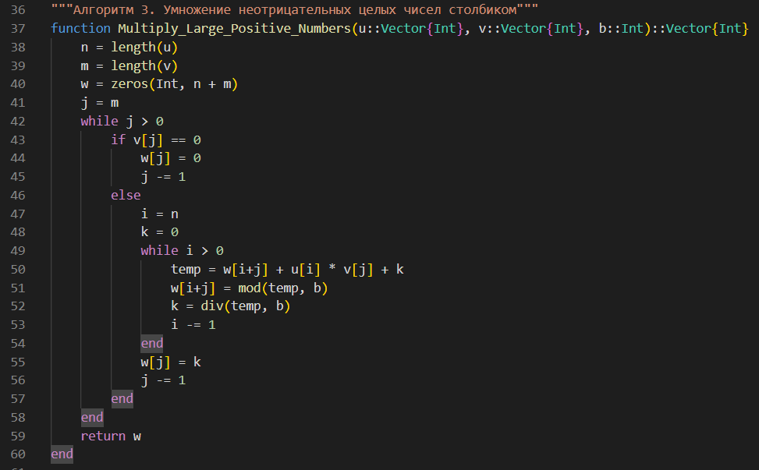

Код алгоритма умножения неотрицательных целых чисел столбиком на Julia

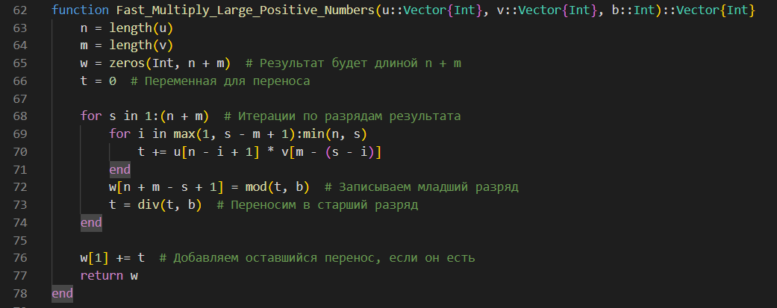

Код умножения неотрицательных целых чисел алгоритмом быстрого столбика на Julia

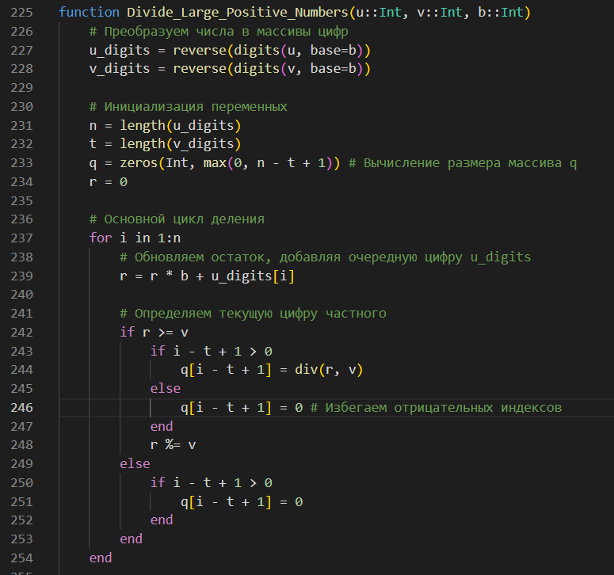

Код алгоритма деления многоразрядных неотрицательных целых чисел на Julia

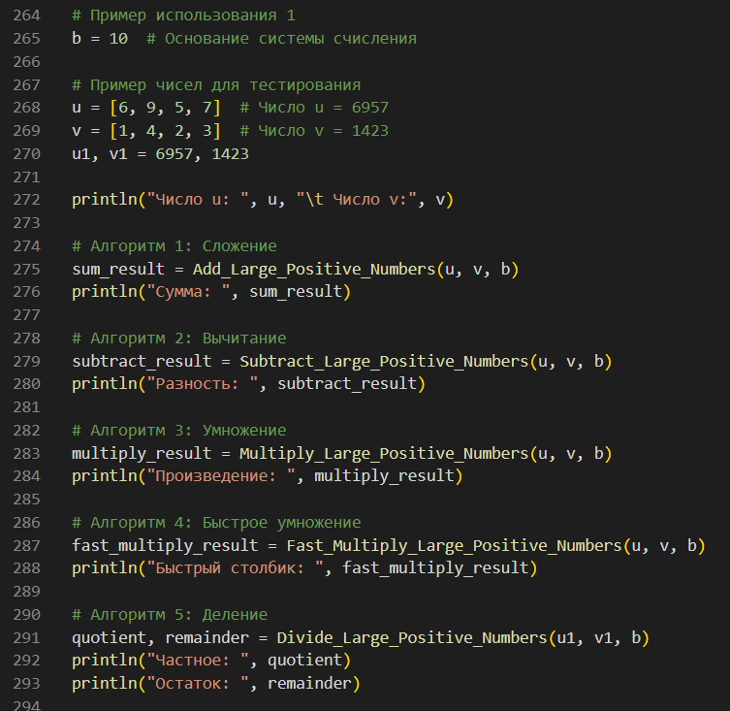

Код начальных данных для проверки работы алгоритмов на Julia (1/2)

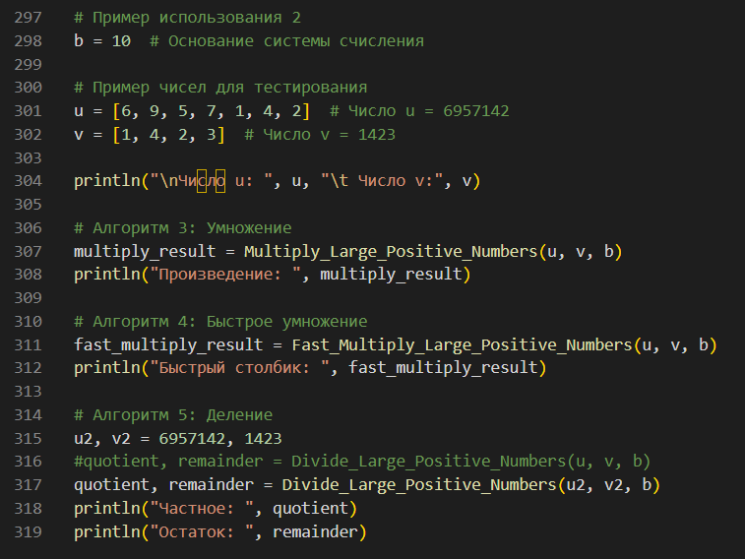

Код начальных данных для проверки работы алгоритмов на Julia (2/2)

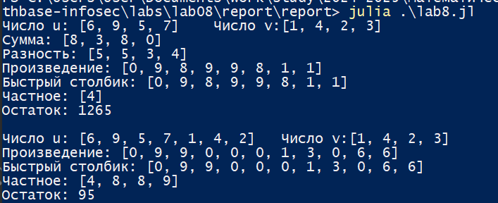

Результат выполнения кода алгоритмов арифметических операций с многоразрядными целыми числами на Julia

# 4 Выводы

В ходе выполнения лабораторной работы я изучил работу алгоритмов целочисленной арифметики многократной точности: сложение неотрицательных целых чисел; вычитание неотрицательных целых чисел; умножение неотрицательных целых чисел столбиком; быстрый столбик; деление многоразрядных целых чисел; а также реализовал их программно.

# Список литературы

1. Лабораторная работа № 8. Целочисленная арифметика многократной точности [Электронный ресурс]. Саратовский государственный университет имени Н.Г. Чернышевского, 2024.